Администрация муниципального образования  «Город Майкоп» Республика Адыгея  Комитет по образованию |  |  | Муниципальнэобразованиеу  «КъалэуМыекъуапэ» и АдминистрациегъэсэныгъэмкIэ икомитет  Адыгэ Республик
Муниципальное бюджетное дошкольное образовательное учреждение «Детский сад общеразвивающего вида № 20» |  |  | Муниципальнэ къэралыгъо мылкукlэ агъэзекlорэ сабыйхэм гъэсэныгъэ зыщырагъэгъотырэ учреждениеу «КiэлэцIыкIу IыгъыпIэу № 20-р»
385009, г. Майкоп, ул. Хакурате, 534, тел. 53-28-98
E-mail: raz_romashka_20@mail.ru
ИНН: 0105034832, ОГРН 1020100704690

Исх. № 107 от 27.03.2017 г. | Заместителю руководителя Комитета по образованию Администрации  МО « Город Майкоп»  А. В. Нашемук

Уважаемая Анжела Владимировна!
В соответствии с приказом Комитета по образованию Администрации муниципального образования «Город Майкоп» № 96 от 15.02.2017 МБДОУ «Детский сад общеразвивающего вида № 20» предоставляет информацию о проведенных мероприятиях в рамках экологической акции «Чистый четверг» по форме (приложение 1)

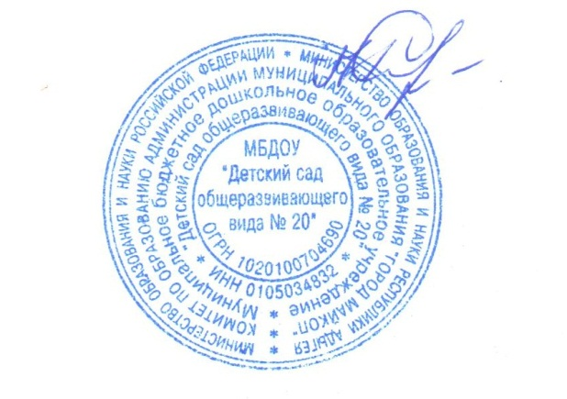
Заведующая МБДОУ « Детский сад
общеразвивающего вида № 20» Л.Н.Королькова

Приложение к письму
МБДОУ №20
№ 107 от 27.03.2017
Отчет
О проведении Акции «Чистый четверг» в МБДОУ № 20
План мероприятий
№ п\п | Наименование мероприятия | Место проведения | Работа в рамках мероприятия | Участники мероприятия
Работа с детьми
1. | Акция «Чистый четверг» | ДОУ | НОД познавательного цикла по познавательно-исследовательской деятельности в рамках рабочей программы, совместная деятельность, интеллектуальные игры по экологической тематике просмотр иллюстраций, демонстрирующих глобальные экологические проблемы нашей планеты и пути их решения. | воспитанники ДОУ  педагоги
Работа с педагогами
1. | «Чистый четверг» как на территории ДОУ, так и за пределами учреждения. | территория  ДОУ | Работа на территории ДОУ | коллектив ДОУ
2. | Размещение материалов на сайт ДОУ по итогам | сайт ДОУ | Подготовка материала для размещения на сайт | педагоги и специалисты ДОУ
Работа с родителями
1. | Оформление тематических папок-передвижек для родителей по вопросам экологического образования | ДОУ | Подбор материала, оформление | педагоги и специалисты ДОУ
